Détermination de l’effet de la température chez Drosophila suzukii et détermination du taux de saturation en larves d’un fruit

  - Quentin Humair
  - Pierre
  - Sofiane
  - Laura Vorpe
  - Lauriane Dani
  - Delémont, le 28 avril 2015

Table des matières
Abstract (200 words) 4
Introduction 4
Origine et biologie, Drosophila suzukii à la conquête de l’Europe 4
Impact 6
Moyens de lutte 7
Objectifs et attentes de l’étude 9
Détermination de l’impact de la température sur le développement de D. suzukii 10
Figure 4: Schéma récapitulatif de l'expérience « Détermination de l’impact de la température sur le développement de D. suzukii » 11
Détermination du taux de saturation en larves de deux espèces de fruit 11
Figure 5: Schéma récapitulatif de l'expérience « Détermination du taux de saturation en larves de deux espèces de fruit » 12
Détermination de la compétition interspécifique entre D. suzukii et D. melanogaster 12
Matériels et méthodes 12
Origine des souches et élevage 12
Expérience 1: Effet de la température sur le développement de D. suzukii et D. melanogaster 13
Expérience 2: Compétition larvaire 16
Expérience 3: compétition interspécifique 17
Résultats et discussion 17
Conclusion 18
Remerciements 19
Travaux cités 19
Bibliographie 20
Annexe 21

Abstract (200 words)

Sumary

Introduction

Origine et biologie, Drosophila suzukii à la conquête de l’Europe

Drosophila suzukii Matsumura (Diptera: Drosophilidae), appelée plus communément « Wing spotted drosophila » par les anglophones, à cause des tâches noires présentes sur les ailes des mâles, est une espèce invasive de drosophile, au corps de couleur jaune brun et aux yeux rouges, originaire du Sud-Est de l’Asie (voir fig.1) (Dreves A., 2009).
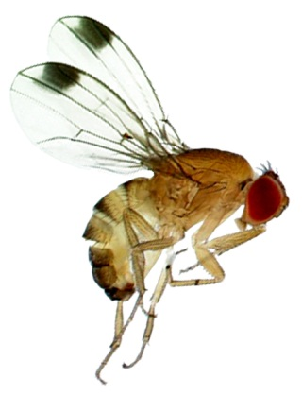
Figure 1: D. suzukii mâle ; Photographie par G. Arakelian
Les drosophiles, également appelées mouches à fruits ou mouches du vinaigre sont de petits diptères de 2 à 4mm de longueur, qui se nourrissent et pondent dans les fruits. D. suzukii, contrairement aux nombreuses autres espèces de drosophiles connues et notamment D. melanogaster (espèce cosmopolite et modèle en laboratoire), prefère s’attaquer aux fruits en cours de maturation, destinés à la consommation et non à ceux trop mûres qui commencent à pourrir et fermenter. En effet, elle est la seule espèce à posséder un ovipositeur de grande taille et en forme de dents de scie (voir fig.2), qui lui permet de percer l’épicarpe du fruit encore sur l’arbre afin de pondre ses œufs à l’intérieur.
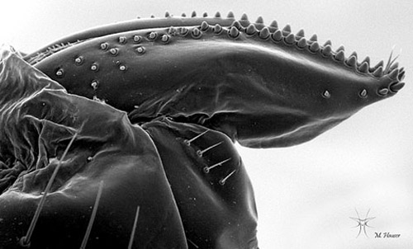
Figure 2: Microscopie électronique d'un ovipositeur de D. suzukii adulte femelle, vue latérale ; Photographie par M. Hauser

D. suzukii possède de nombreuses plantes hôtes cultivées et sauvages, principalement les baies (myrtilles, framboises, mûres, fraises, raisins, …), mais également des fruits à noyaux (abricot, pêches, …) (Atallah J., 2014).
D. suzukii, a été détectée en Europe en 2008, elle a certainement été introduite par le biais de l’importation de fruits en provenance d’Asie. Elle a été repérée pour la première fois en Suisse en 2011. En 2012, elle avait colonisé l’ensemble du territoire helvétique ainsi que plusieurs pays plus au nord. Sa propagation rapide en Europe a été favorisée par l’exportation de fruits et de légumes par l’Espagne et l’Italie, premiers pays touchés, vers les autres pays européens.
Le climat tempéré de l’Europe centrale, très similaire au climat des régions dont elle est originaire, lui a permis de s’établir (Berry, 2012).
Bien que nécessitant une humidité relativement élevée (55-60% d’humidité relative (RH)), elle possède une large tolérance à diverses conditions climatiques et peut donc survivre et se développer dans une large fourchette de températures allant de 15°C à 30°C. Le climat tempéré lui convient donc parfaitement. D. suzukii est active d’avril à novembre. Elle est capable de survivre à l’hiver à l’état adulte mais aucune recherche n’a permis d’expliquer comment. Une diapause sexuelle a été constatée durant la saison froide (Berry, 2012).
Les espèces du genre Drosophila, ont un cycle de vie court, il varie de 8 à 14 jours selon la température qui est optimale à 22°C pour D. suzukii. Cela pourrait permettre à 13 générations potentielles d’émerger chaque année. Un adulte a une durée de vie de 3 à 9 semaines. Une seule femelle peut pondre 7 à 16 oeufs par jour soit jusqu’à 380 oeufs dans sa vie. Cela confère à cette espèce un fort pouvoir de dissémination (Chabert S., 2013) (Wydert C., 2014) (Dreves A., 2009).
D. suzukii et D. melanogaster possèdent deux niches écologiques bien distinctes leur permettant de coexister. En effet, D. suzukii semble plus attirée par les composés émis au niveau des feuilles, notament l’isoprénoid, B(beta)-cyclocitral, qui permet à D. suzukii de détecter les fruits sur l’arbre, « inaccessibles » à D. melanogaster. De son côté, D. melanogaster est essentiellement attirée par les substances dégagées par les fruits (Keesey I., 2015).
Bien qu’elle ne soit pas une grande compétitrice et qu’elle fasse preuve d’une vigueur sexuelle faible en comparaison à D. melanogaster, D. suzukii exploite une large gamme de fruits et cela relativement tôt dans la saison. Cet accès à une nourriture abondante lui permet alors de résister à la compétition que les drosophiles indigènes pourraient lui imposer.

Impact

À l'image de l'ensemble des espèces du genre Drosophila, les œufs de D. suzukii éclosent rapidement, en moyenne entre 1 et 3 jours après la ponte. Après éclosion, les larves commencent très vite à se nourrir de la pulpe du fruit, lui créant ainsi des dommages importants. En effet, ce dernier commence à s’affaisser autour des différents sites d'alimentation des larves. Par la suite, les infections fongiques, bactériennes et autres ravageurs secondaires comme D. melanogaster achèvent le processus de détérioration du fruit (Dreves A., 2009).
Ces dommages peuvent entraîner des pertes sévères dans les récoltes, les fruits touchés étant définitivement inutilisables. En Suisse par exemple, ce sont les vignerons les plus touchés. Le fléau Suzukii, favorisé par une météo humide lors de l’été 2014, s’ajoute aux nombreux autres ravageurs et maladies dont sont victimes les producteurs.

Les caractéristiques anatomiques et biologiques ainsi que les conditions biotiques et abiotiques peu exigeantes dont requière D. suzukii font d’elle un nouveau et redoutable ravageur des cultures en Europe et en Amérique du Nord. En effet, armée de son ovipositeur denté, elle cause d’innombrables dégâts dans les cultures de fruits. En septembre 2014, dans le canton de Vaud, des pertes allant de 30% à 50% ont été enregistrées dans certaines récoltes de Garanoir, un cépage de vigne très répendu en Suisse. Même si les pertes sont moins importantes que prévues, elles restent tout de même conséquentes (Maspoli, 2014).

En Asie elle n’est pas une menace pour l’agriculture grâce à la présence d’ennemi naturels. Il s’agit de guêpes parasitoïdes comme Asobara japonica et Ganaspis xanthopoda qui contrôlent les populations de manière efficace (H. Mitsui, 2010). Un parasitoïde est un organisme se développant dans ou sur un autre organisme appelé « hôte » et entrainant inévitablement la mort de ce dernier.

Moyens de lutte

Les moyens de lutte encore à l’étude ou à disposition des cultivateurs peuvent être classés dans deux catégories différentes à savoir la lutte chimique et la lutte non chimique.

La lutte non chimique utilise différentes méthodes durant toute la période de production du fruit. Les moyens de lutte avant-récolte consistent à pratiquer l’exclusion des surfaces de culture au moyen de filets fins « insect-proof » empéchant l’entrée d’insectes ravageurs. De façon pragmatique, il convient également de choisir des cultivars pouvant permettre une récolte anticipée. Une technique utilisée notamment sur la vigne consiste à traiter le vignoble avec de l’argile blanche afin de changer la couleur du raisin et de tromper le ravageur, qui ne s’attaque généralement qu’au raisin rouge. La pose de pièges à D. suzukii pour limiter les populations est également efficace. La structure des pièges reste relativement simple, il s’agit d’un contenant fermé par un couvercle mais possédant des ouvertures sur les bords afin que les drosophiles puissent entrer. Le contenu du piège est quant à lui, très variable mais a pour objectif d’attirer les drosophiles et de les empecher de ressortir. En effet, il existe une variété de substances actractives (vinaigre de cidre + vin + savon, sucre + levure, composés chimiques volatiles de synthèse). Les pièges doivent être placés au pourtour des zones cultivées afin d’éviter un effet d’attraction vers l’intérieur, ce qui pourrait entrainer des dégâts importants. Les pièges permettent de limiter la propagation d’une invasion et de démontrer la présence du ravageur mais ce système ne suffit pas à éradiquer le problème. Enfin, après la récolte, un traitement par le froid est possible. Il s’agit d'entreposer la récolte à 1.5°C durant 3 jours afin de tuer les larves potentiellement présentes dans les fruits. Le traitement par le froid ne modifie pas la qualité du fruit puisque l’on ne descend pas en dessous de 0°C. (H. Burack, 2014) (Vetter, 2014).

Un autre moyen de lutte est à l’étude actuellement. Il s’agit de lutte biologique. La lutte biologique classique est définie comme : « L’introduction intentionnelle d’un auxiliaire d’origine exotique et adapté au ravageur dans le but d’un établissement permanent de l’auxiliaire et d’un contrôle perenne du ravageur. » (J. Eilenberg, 2001). La lutte biologique consisterait à utiliser des micro-hyménoptères parasitoïdes. Certains sont capables de parasiter les larves, d’autres les pupes de D. suzukii. En Asie, il existe deux endoparasitoïdes de larves particulièrement adaptés à D. suzukii, Asobara japonica (voir fig.3) et Ganaspis xanthopoda, et deux espèces d’endoparasitoïdes de pupes, Pachycrepoideus vindemmiae et Trichopria drosophilae (H. Mitsui, 2010). Ces espèces pourraient devenir des agents de lutte efficaces si leur introduction dans de nouveaux milieux est évaluée comme non risquée.
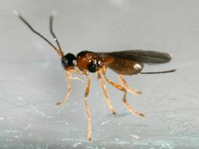
Figure 3: A. japonica ; Photographie par B. Reumer
Une étude récente a évalué la capacité de cinq espèces de parasitoïdes originaires d’Europe à contrôler l’expansion de D. suzukii, ceci dans le but d’éviter l’introduction risquée d’un agent de contrôle exotique. Les expériences ont été menées sur trois endoparasitoïdes de larves et deux endoparasitoïdes de pupes. Les trois espèces de parasitoïdes de larve (Asobara tabida, Leptopilina boulardi et Leptopilina heterotoma) ont été incapables de parasiter avec succès les larves de D. suzukii. A. tabida n’ont pas pondu dans dans D. suzukii et L. boulardi et L. heterotoma ont été confrontées à la mise en place d’une défense immunitaire efficace du ravageur (S. Chabert, 2012). Une autre (http://fr.wikipedia.org/w/index.php?title=Spinosad&action=history, 2015) étude a en effet prouvé que : « Lorsqu'elles sont infectées par des oeufs de guêpes parasitoïdes pondus par l’espèce L. boulardi, les larves de D. suzukii développent une réaction immunitaire complexe dans laquelle les globules rouges hôtes, les lamellocytes et les cellules à cristaux sont activées et recrutées afin de former une capsule qui va envelopper l’œuf du parasitoïde et empêcher son éclosion » (R. P. Sorrentino, 2002). Les deux espèces de parasitoïdes de pupes (Pachycrepoideus vindemmiae et Trichopria drosophilae), qui sont beaucoup plus généralistes, ont réussi à parasiter les pupes de D. suzukii mais avec un succès bien inférieur à celui des espèces asiatiques. Cela confirme l’ «Enemy Release Hyphotesis» (ERH), théorie qui prédit que les prédateurs ayant co-évolué avec une proie indigène y sont plus adaptés qu’à une proie exotique et sont donc moins performants face aux espèces invasives. Cette étude indique ainsi que les espèces européennes ne pourront pas être utilisées de manière efficace comme agents de contrôles (S. Chabert, 2012).

La lutte chimique consiste à utiliser des pesticides. Il en existe peu qui sont réellement efficaces et respectueux de l’environnement. Trois ont été autorisés par l’Office fédéral de l’Agriculture, et sont également applicables en agriculture biologique. Il s’agit du Spinosad, du Kaolin et du Pyrethrum. Une étude récente menée sur D. suzukii a démontré l’efficacité du biopesticide Spinosad, issu de la fermentation d’un mélange de deux toxines, les spinosynes A et D, sécrétées par la bactérie Saccharopolyspora spinosa. Ce produit a entraîné une mortalité de 100% chez D. suzukii (A. G. S. Cuthbertson, 2014). Bien que se dégradant rapidement, ce produit est cependant très toxique pour les abeilles et les invertébrés aquatiques et peut nuire aux espèces parasitoïdes (http://fr.wikipedia.org/w/index.php?title=Spinosad&action=history, 2015). Les résultats obtenus pour les tests utilisant du chlorantraniliprole ainsi que le produit expérimental TA2674 ont également été très positifs avec des mortalités respectives de 93% et 98% (A. G. S. Cuthbertson, 2014).

Objectifs et attentes de l’étude

L’étude dont ce rapport fait l’objet s’ancre dans le cadre du projet européen DROPSA, qui a pour objectif de développer des approches efficaces, innovantes et pratiques pour protéger les principales cultures de fruits à baies des ravageurs et des pathogènes. Ce projet d’une durée de 4 ans implique 26 partenaires provenant d’Europe, d’Asie, de Nouvelle Zélande et d’Amérique du Nord et cible principalement D. suzukii ainsi que d’autres pathogènes importants comme Pseudomonas syringae ou Xanthomonas fragariae. Le projet DROPSA a de nombreux objectifs dont, notamment, l’élargissement des connaissances sur l’identification, la biologie et l’écologie de D. suzukii. Cet objectif est, par ailleurs, celui de l’étude résumée dans ce rapport. L’objectif final du projet DROPSA est le développement de méthodes de contrôle préventives et durables. En parallèle à cette étude, des recherches sont actuellement menées par le centre de recherches CABI de Delémont, afin de mesurer l’impact potentiel de l’importation d’espèces de micro-hyménoptères (espèces ?) d’origine asiatique sur l'écosystème locale. Si ces recherches sont concluantes, la lutte biologique utilisant ces micro-hyménoptères comme agent de contrôle pourrait s'avérer être une solution efficace et durable pour la régulation de D. suzukii.
Comme expliqué précédemment, cette étude vise à élargir les connaissances actuelles sur la biologie et l’écologie de D. suzukii. Pour ce faire, deux/trois expériences ont été menées.

Détermination de l’impact de la température sur le développement de D. suzukii

La première expérience a pour objectif de comprendre l’effet de la température sur le développement de D. suzukii. Des études similaires ont déjà été menées dans d’autres laboratoires mais les valeurs seuils (basse et haute) n’ont pas été testées puis comparées aux modèles predictifs. De plus il est possible que les souches locales se soient déjà adaptées à leur nouveau milieu et n’aient plus les mêmes optimums de température que les premières générations testées, généralement dans d’autres pays ou continents (voir avec tim).
Pour évaluer l’impact de la température sur le développement de D. suzukii, la mortalité entre le stade oeuf et le stade pupe et entre le stade pupe et le stade adulte a été calculée d’une part et les temps de développement nécessaires pour passer de l’œuf à la pupe et de la pupe à l’adulte ont été mesurés d’autre part. Les températures utilisées couvrent une large gamme allant de 18°C à 30°C avec des intervalles de 3°C. La taille des pupes a également été mesurée afin d’évaluer l’impact de la température sur la taille des drosophiles.
Cette expérience a été réalisée dans le but de déterminer à quelles températures le développement est optimal en termes de mortalité et de vitesse, ainsi que la température maximale supportée par l’espèce. Cela permettrait, à termes, de prédire les pics de population en fonction des moyennes de températures saisonières par exemple. D’un point de vue pratique, ceci pourrait permettre de choisir quand appliquer les traitements pesticides afin d’optimiser leur efficacité. A mettre dans discussion ou conclusion ? ou est-ce que ça a sa place dans l’intro ?.
Cette expérience a également été effectuée sur D. melanogaster, en premier lieu comme contrôle et en second lieu afin d’en apprendre plus sur les différences entre ces deux espèces et sur une potentielle compétitivité.

Figure 4: Schéma récapitulatif de l'expérience « Détermination de l’impact de la température sur le développement de D. suzukii »

Détermination du taux de saturation en larves de deux espèces de fruit

La deuxième expérience cherche déterminer le taux de saturation en larves de D. suzukii de deux espèces de fruits (raisins rouges et myrtilles (nom des espèces?)) au delà duquel le nombre ou la taille des individus survivants commence à décroître. Pour ce faire, il faut déterminer à partir de combien d’individus la compétition intraspécifique (active ou passive) débute. La compétition intraspécifique est définie comme une concurrence, au sein d’une population d’individus de la même espèce, en raison d’une quantité limitée de ressources. La compétition intraspécifique engendre inévitablement des effets négatifs sur les individus. Pour déterminer le taux de saturation en larves de chaque fruit, les pupes formées sur des raisins et des myrtilles contenant des nombres d’œufs allant de 5 à 30 pour les myrtilles et de 5 à 60 pour les raisins ont été comptées et mesurées dans le but de définir à partir de combien d’individus la mortalité augmente ou la taille moyenne des individus diminue et d’en déduire, à termes, le taux de saturation.
Cette expérience permettraient d’élargir les connaissances sur le comportement de D. suzukii.

Figure 5: Schéma récapitulatif de l'expérience « Détermination du taux de saturation en larves de deux espèces de fruit »

Détermination de la compétition interspécifique entre D. suzukii et D. melanogaster

La troisième expérience permet d’observer une éventuelle compétition interspécifique entre D. suzukii et D. melanogaster. Pour ce faire, des œufs de D. melanogaster ont été manuellement implantés dans des fruits contenant des œufs de D.suzukii et le nombre de pupes de chaque espèces ayant émergé a été compté. Le nombre d’œufs implantés était suffisament grand pour que le fruit soit à saturation et que la lutte pour les ressources soit nécessaire. (Pas faite)

Matériels et méthodes

Origine des souches et élevage

La souche de D. suzukii utilisée a été collectée dans le canton de Vaud en 2012, elle a été gracieusement fournie par Serge Fischer de l’Agroscope de Nyon. La souche de D. melanogaster utilisée a été collectée à Delémont, au centre de recherches CABI, en 2014. Environ 50 individus mâles et femelles de D. suzukii et 200 individus mâles et femelles de D. melanogaster sont maintenus au laboratoire dans une cage à insectes BugDorm© (voir fig.6) à 22°C ± 2°C, à une humidité relative (RH) de 55% ± 5% et une photopériode de 16:8 (J:N) h. Un substrat d’élevage commercial (Formula 4-24 Instant Drosophila Medium - Carolina Biological Supply Company, Burlington, NC, USA) principalement utilisé pour l’élevage des mouches de fruits et adapté au développement des deux espèces de drosophiles utilisées pour cette étude est préparé dans un tube en plastique transparent (Ø XX x h YY mm), puis déposé dans la cage. Le substrat attire les femelles qui viennent y pondre leurs œufs et assure le developpement des larves qui s’en nourrissent. De l’eau sucrée est fournie en supplément pour la nutrition des adultes et favoriser ainsi la ponte.
(on ne dit pas que le substrat est mélangé à du moldex ?)

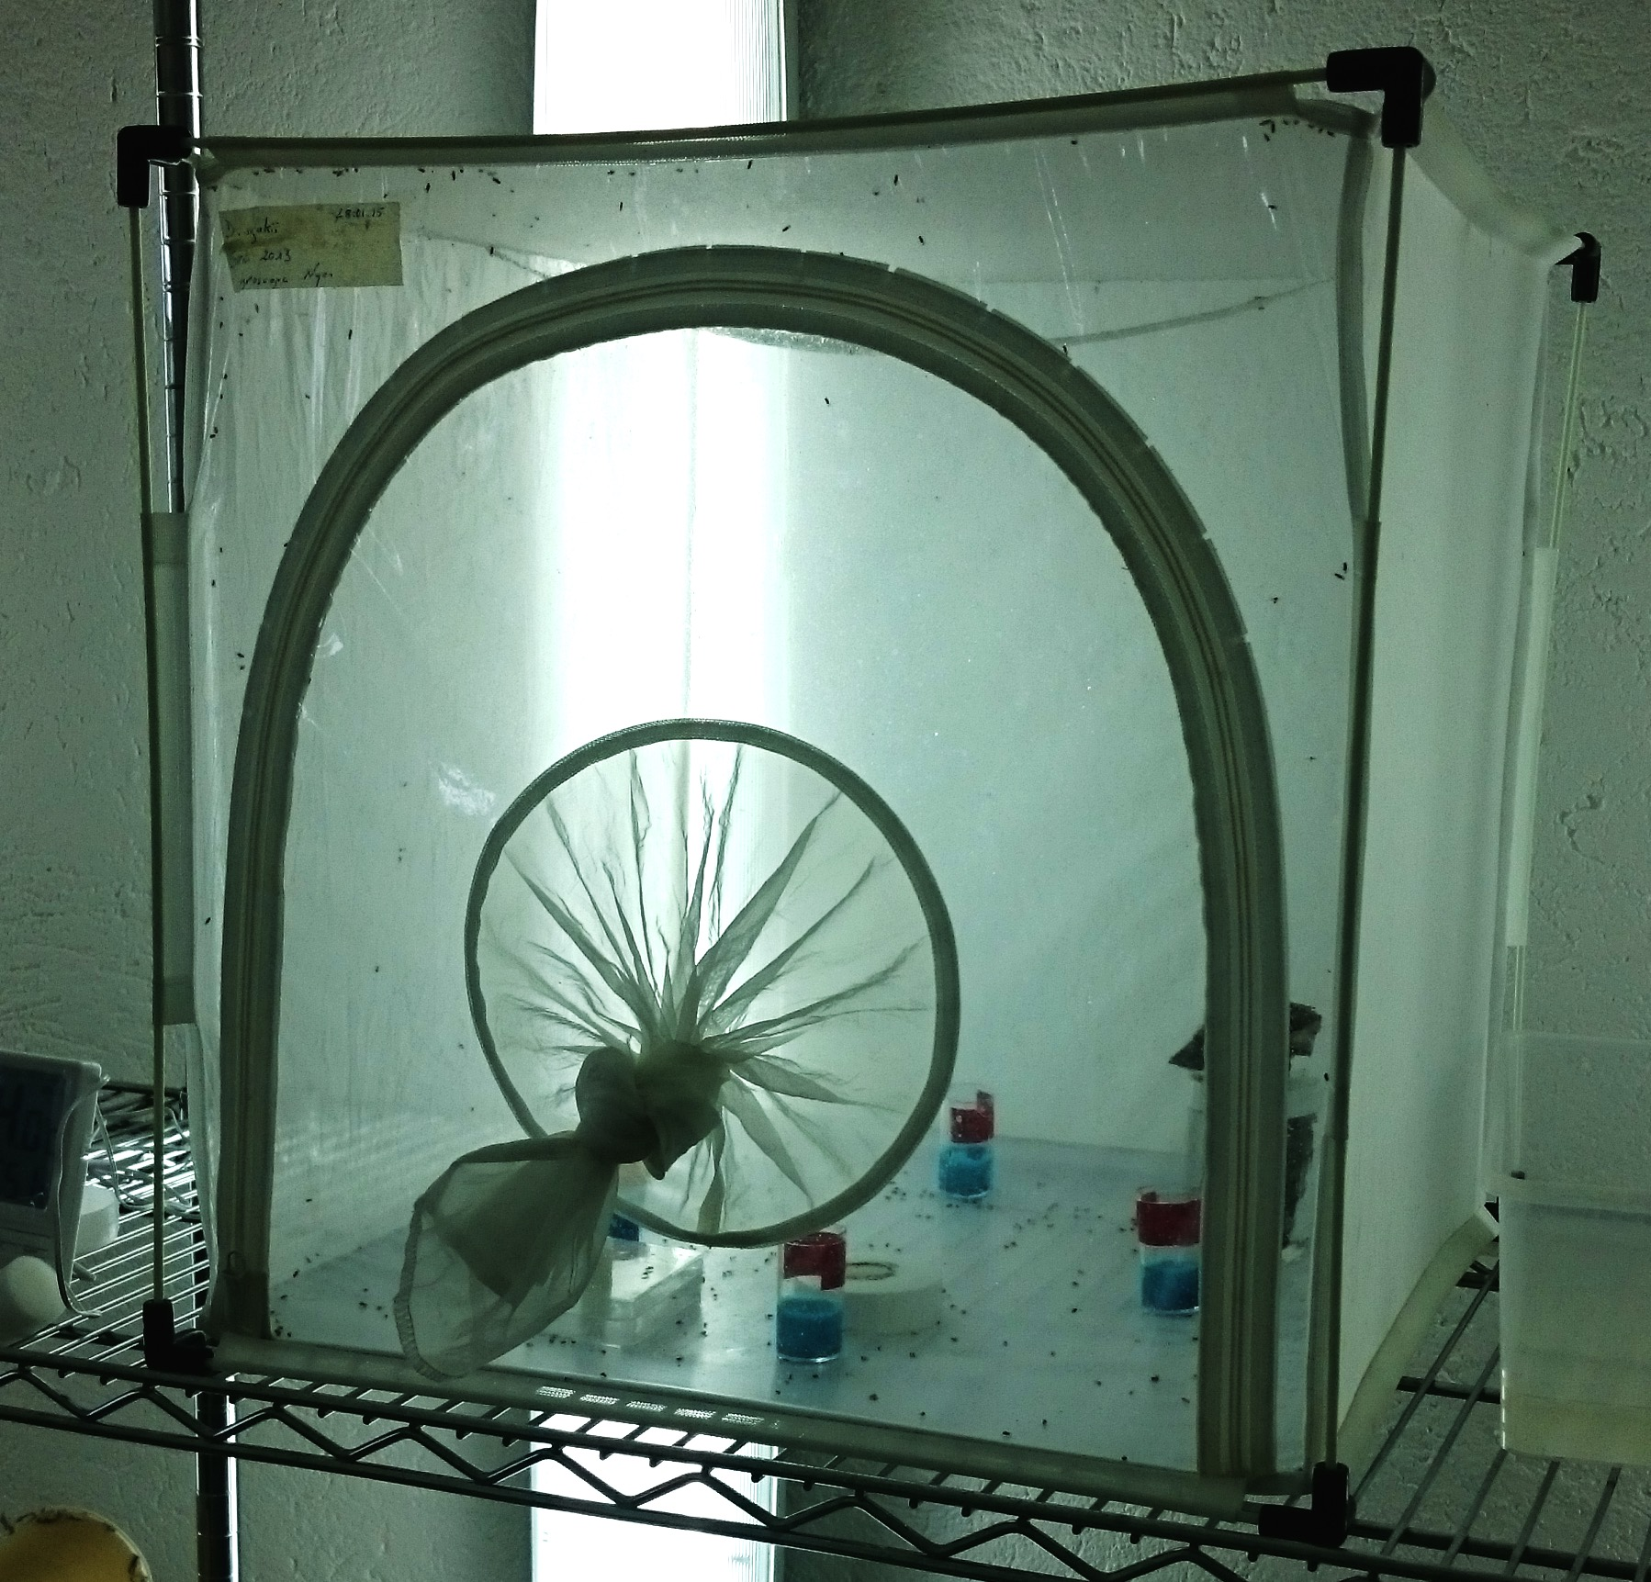
Figure 6: Exemple de cage à insectes Bugdorm (C) dans lesquelles sont maintenues D. suzukii ou D. melanogasteer

Expérience 1: Effet de la température sur le développement de D. suzukii et D. melanogaster

Afin de mesurer l’effet de la température sur le développement de D. suzukii et D. melanogaster, des tubes contenant des œufs de l’une ou de l’autre espèce ont été mis à incuber à différentes températures (18°C, 21°C, 24°C, 27°C, et 30°C).
Pour chaque température, le design expérimental est le suivant : un tube en plastique transparent (Ø 27 x h 55 mm) contenant du substrat d’élevage (voir fig.7 (A)) a été présenté dans une cage contenant soit D. suzukii soit D. melanogaster durant des périodes approximatives respectives de 24h et 2h dans les conditions standards d’élevage (les observations montrent une faible activité de D. suzukii en laboratoire par rapport à D. melanogaster, ce qui justifie ce choix de temps d’exposition). Une fois le temps d’exposition atteint, le tube a été retiré et le nombre d’œufs a été compté sous loupe binoculaire (voir fig.7 (B)). En présence d’un nombre d’oeufs important, le logiciel de traitement et d’analyse d’image ImageJ et son plugin Cell counter a permis de faciliter le comptage à partir d’une photo. Il est important de noter que le substrat utilisé lors de cette expérience contenait un colorant bleu qui en contraste avec la couleur de l’œuf (blanc) permettant ainsi un comptage plus aisé. La surface du substrat a été lissée pour les mêmes raisons. Enfin le tube a été placé dans un incubateur SANYO® à la température choisie et à une humidité relative (RH) de 60%± 5%. Le tube a été observé quotidiennement afin de noter les dates d’apparition des pupes, puis des adultes, dans le but de mesurer le temps nécessaire au passage du stade d’œuf au stade de pupe et du stade de pupe au stade d’adulte. Les pupes et les adultes ont été comptés à l’œil nu et sous loupe binoculaire afin de calculer la mortalité à chaque stade (voir fig.7 (C)). Les pupes ont été mesurées afin d’évaluer si la températures a un effet sur la taille des individus (la pupe étant « rigide », la mesure à ce stade est plus precise). Pour ce faire, 5 pupes de chaque réplicats ont été délicatement placées sur une lame graduée, prise en photo sous la loupe binoculaire et mesurées de la base des spiracles antérieures jusqu’aux spiracles caudales, à l’aide du logiciel ImageJ (voir fig.7 (D)). Les pupes ont ensuite été replacées dans le substrat et remises en incubation. Au total, 3 réplicats ont été réalisés pour chaque température testée, pour chaque espèce.
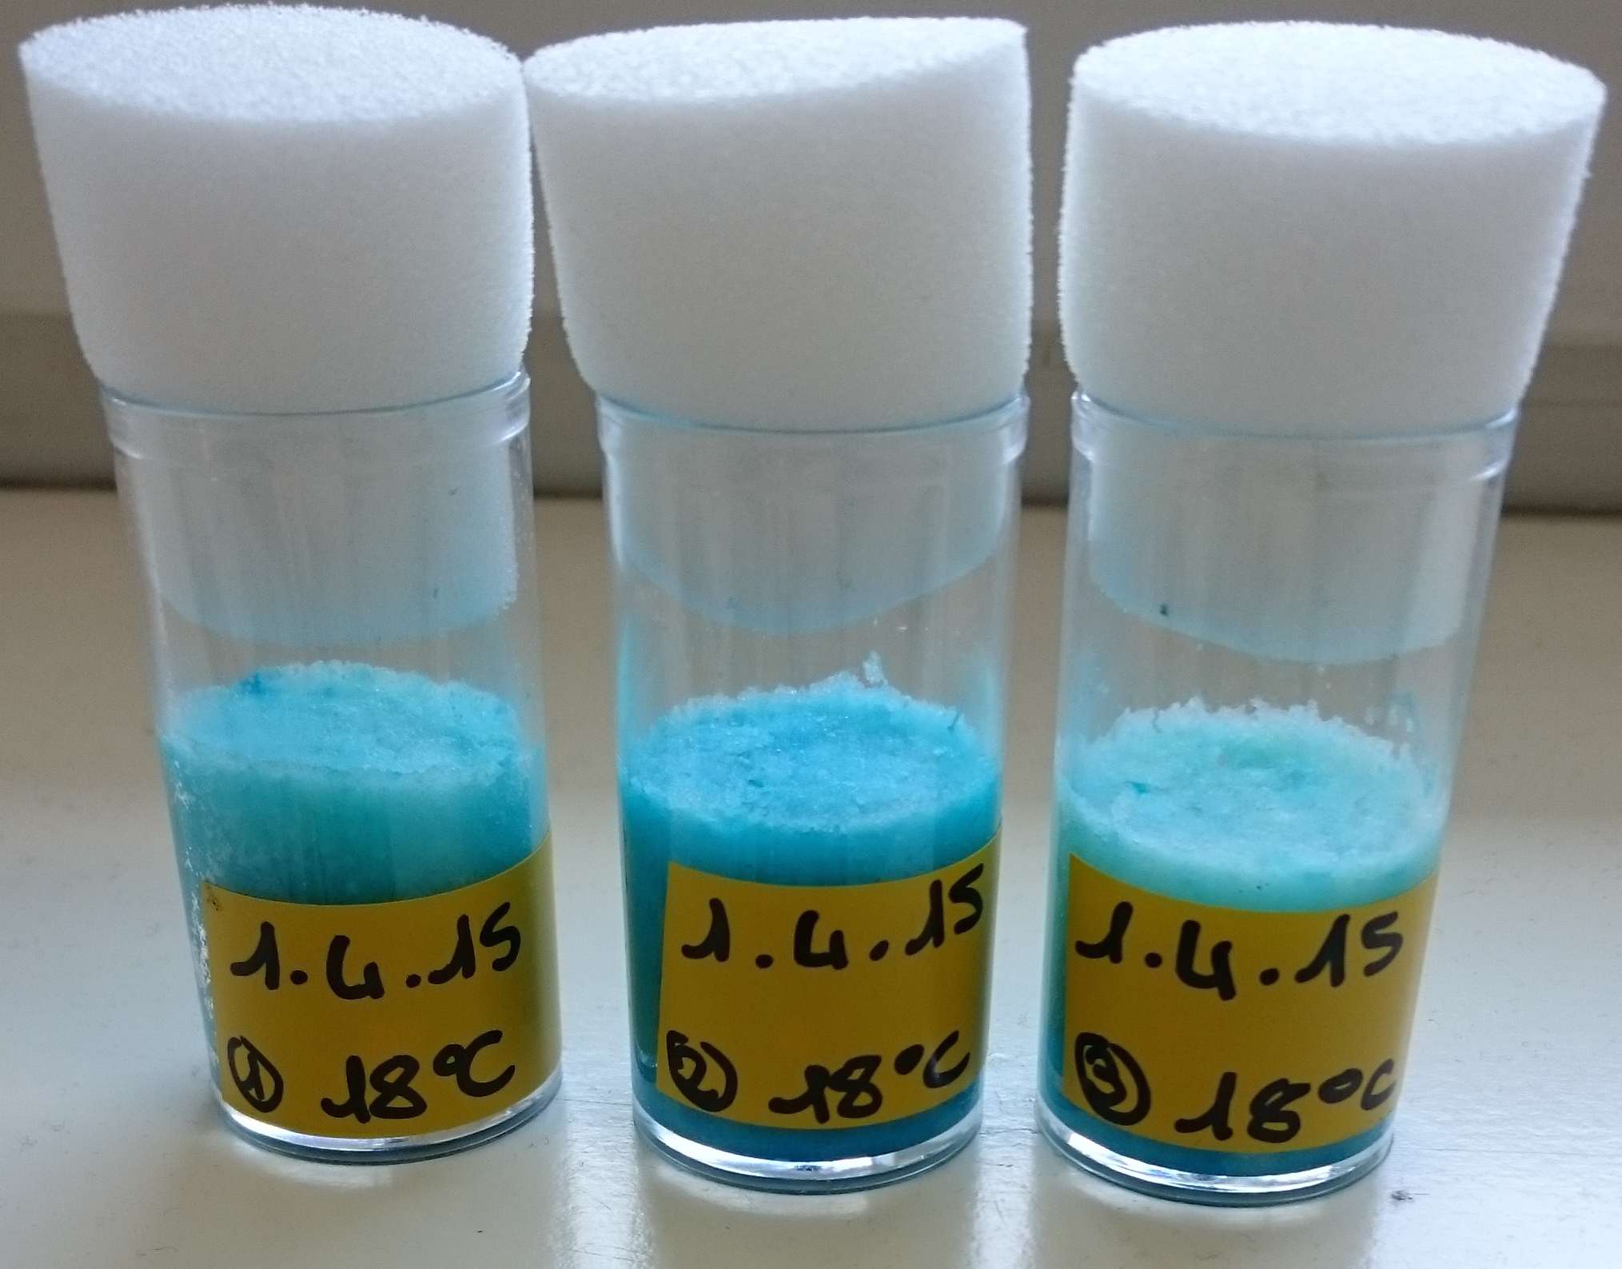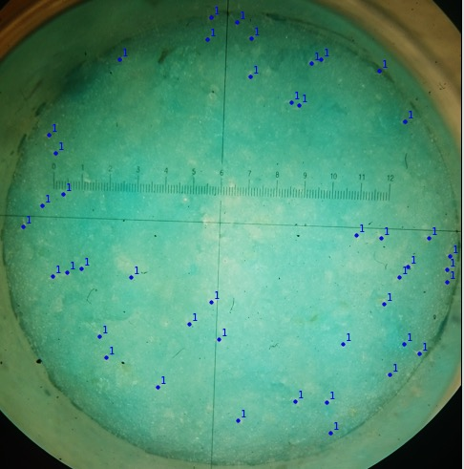
- (B)
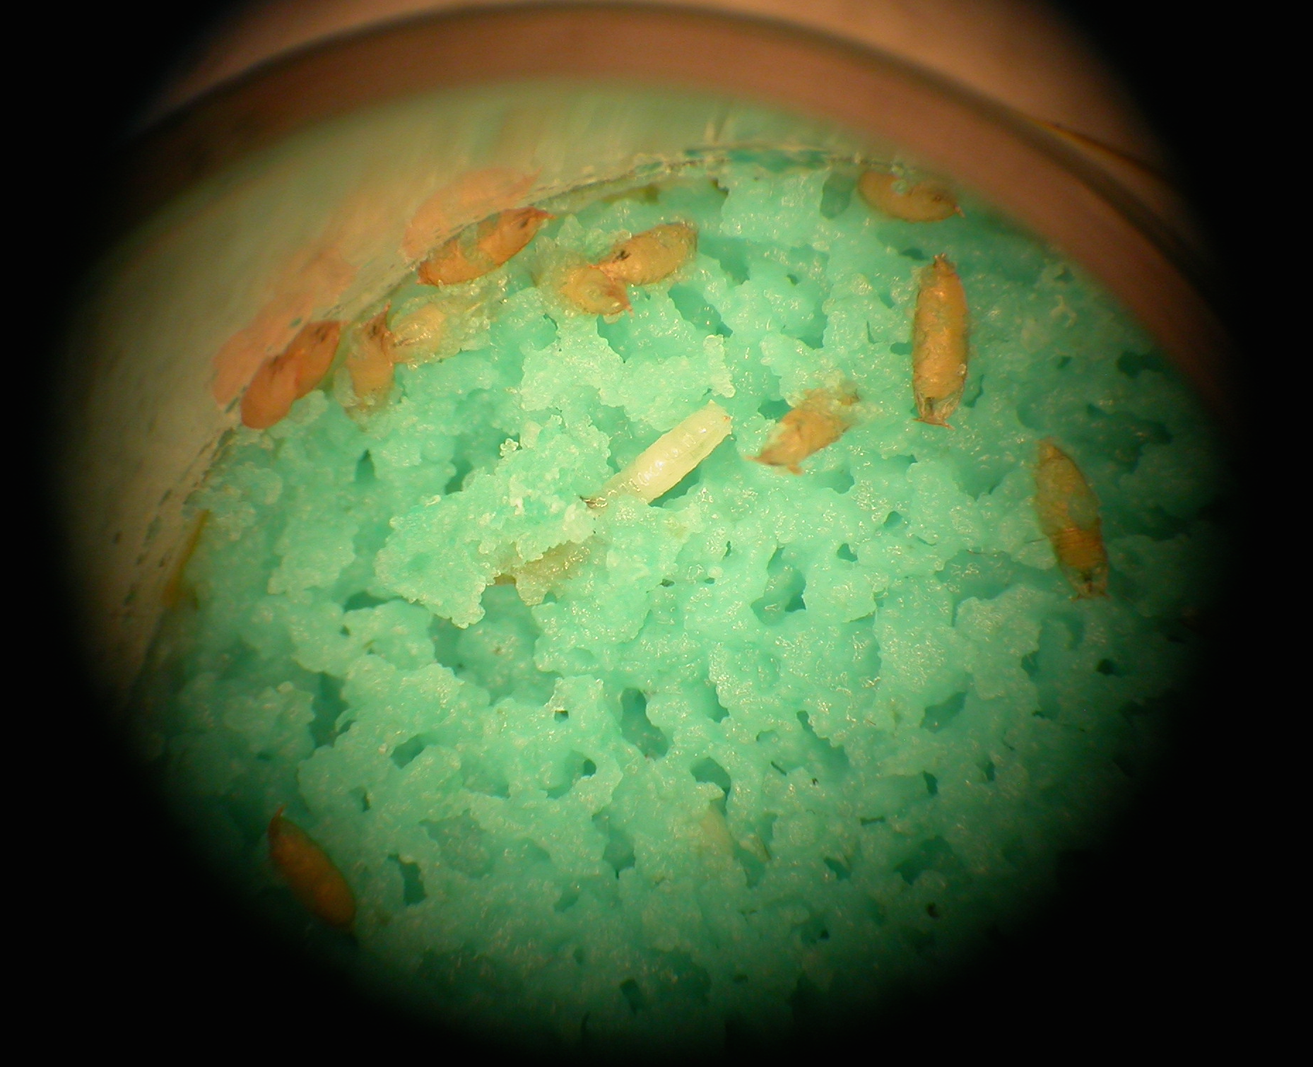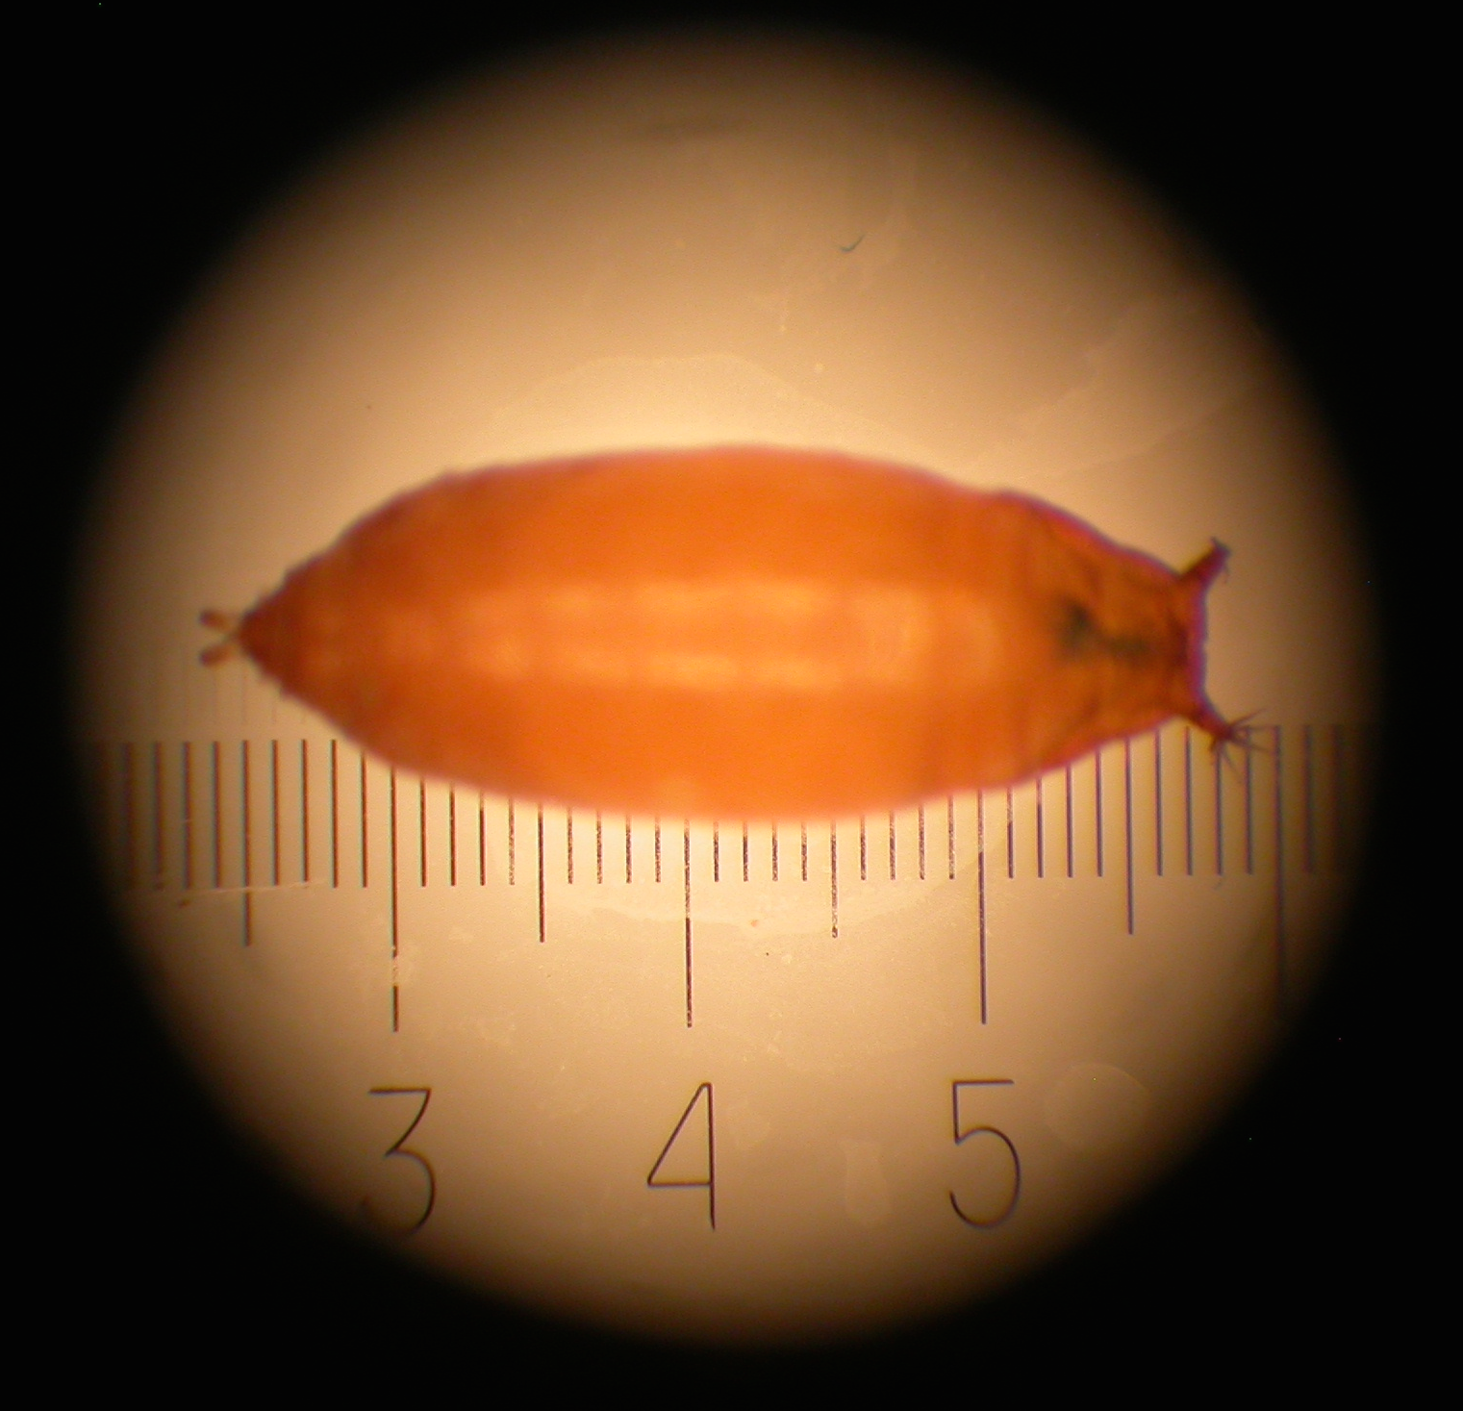
(C) (D)
Figure 7: (A) Tubes contenant le substrat d'élevage bleu (B) Photographie du comptage d'oeufs de D. suzukii dans le substrat d'élevage grâce au logiciel ImageJ, d'après une photographie réalisée avec la loupe binoculaire (C) Photographie d'une larve et de pupes de D. suzukii dans le substrat d’élevage, observés à la loupe binoculaire (D) Photographie d’une pupe de D. suzukii sur une lame graduée, observée à la loupe binoculaire

Le seuil inférieur de 18°C a été choisi car une température plus basse nécessiterait un temps de développement qui dépasserait les délais impartis du stage. Le seuil de 21°C a été choisi car il constitue la température optimale mesurée dans une étude préalablement effectuée (S. Tochen, 2014) et se rapproche de la moyenne des températures du mois de juillet en 2013 dans la région de Delémont, où l’étude a été réalisée (le mois de juillet étant la période ou le taux de ponte est généralement le plus élevé chez D. suzukii (source)). Le seuil de 30°C a été choisi car il se rapproche de la température maximale à laquelle D. suzukii survit (S. Tochen, 2014). Les seuils de 24°C et 27°C ont été choisis afin de constituer des intervalles régulières entre les seuils.

Expérience 2: Compétition larvaire

Afin d’évaluer le taux de saturation en larves de D. suzukii d’un fruit, au delà duquel la compétition intraspécifique (active ou passive) débute, des raisins et des myrtilles issus de l’agriculture biologique (provenance ?) ont été mis dans des couvercles de boîte de petri et présentés dans la cage contenant D. suzukii durant plusieurs jours, jusqu’à obtention du nombre suffisant d’œufs. Les fruits ont été préalablement lavés et pesés. Il est important de réaliser l’expérience sur des fruits de calibre similaire (± Xg = ecart-type des poids des fruits) pour que la comparaison des observations réalisées sur chaque fruits soit possible et justifiée. En effet, un fruit très gros et lourd n’a pas le même taux de saturation en larves qu’un fruit petit et léger. Les œufs ont été comptés sous la loupe binoculaire. Les fruits ont ensuite été classés en 3 catégories en fonction du nombre d’œufs comptés à leur surface (voir tab.1). Un grand nombre d’œufs est nécessaire (catégories 2 et 3) pour déterminer à partir de combien d’individu la compétition débute. Il est également important d’avoir peu d’œufs sur certain fruits (catégorie 1) afin que le taux de saturation ne soit pas atteint et que ces fruits servent de contrôle.

Tableau 1: Classement des fruits en 3 catégories en fonction du nombre d'oeufs qu'ils contiennent
 | Catégorie 1 | Catégorie 2 | Catégorie 3
Myrtilles | 5-10 oeufs | 10-20 œufs | 20-30 œufs
Raisins | 5-20 œufs | 20-40 œufs | 40-60 œufs

L’expérience a été effecutée sur des myrtilles car elles sont faciles à manipuler et leur épicarpe lisse et foncé permet un comptage plus aisé des œufs. Le raisin a été choisi pour les mêmes raisons que les myrtilles. À cela s’ajoute le fait que la vigne est la principale culture touchée par D. suzukii en Suisse. Pour finir, la petite taille de ces baies offre un taux de saturation relativement bas en comparaison à d’autres fruits attaqués par D. suzukii, comme l’abricot ou le kiwi.
Les fruits contenant les œufs ont ensuite été placés dans des tubes en plastique transparent (Ø 27 x h 55 mm) et mis en incubation dans les conditions standards d’élevage. Les pupes formées ont été comptées et mesurées à l’aide du logiciel ImageJ afin d’évaluer l’influence du nombre d’individu sur la mortalité et la taille des pupes.
Au total, 3 réplicats ont été réalisés pour chaque catégorie de fruit.

Expérience 3: compétition interspécifique

(en vrai melanogaster est bcp plus productive)
X oeuf de melanogaster et X oeuf de suzukii sur un fruit → check combien de pupes de chaque emmergent
En fait il faut suffisament d’œufs pour qu’il y aie compétition
CONTROLES : myrtille avec que DS et myrtilles avec que DM (on met alors 5 oeufs ou 10 oeufs????? 5 oeufs → pas de compétition mais comme ça on vérifie si y a une grande mortalité naturelle; ou 10 oeufs compétition intraspécifique plus importante que compétition interspécifique??)

Résultats et discussion

Expérience 1 :
Voir si ça coincide avec ça et comparer avec l’article de tochen (dailleurs on peut s’inspirer des graphs et tableaux) : Les études préliminaires semblent indiquer que la température optimale pour le développement se situerait entre 21 et 22°C. Les températures minimales et maximales auxquelles le développement peut avoir lieu seraient de 13.4 et 29.3°C. L’accroissement des températures au delà de 21-22°C, jusqu’à 30°C entrainerait une diminution du temps nécessaire au développement mais une augmentation de la mortalité. Les températures en dessous de 21-22°C entrainerait une augmentation du temps nécessaire au développement et une augmentation de la mortalité (S. Tochen, 2014).

- melano plus rapide entre pupe et adulte
- mortalité totale à 27°C et 30°C?
- possibilité de faire la mortalité entre pupe et adultes mais pas entre œuf et pupes car on a trouvé des nombres d’œufs plus petit que le nombre de pupe.
trouver un meilleur moyen de compter les œufs !!!
malgré :
- Comptage minimum 2 fois
- Choisi le plus grand nombre compté

Expérience 2 :

ATTENTION LORS DES RESULTATS : voir comment intégrer le poids de chaque fruit dans les calcules !!!

Les trois hypothèses envisageables lorsqu’un fruit est à saturation sont premièrement, aucune conséquence, deuxièmement, une augmentation de la mortalité des larves ou, troisièmement, une diminution de la taille des pupes et donc du taux de survie des adultes, ces derniers ayant pu accumuler moins de réserves durant le stade larvaire. → vérifié ou pas?

Si aucune conséquence pas possible de mesurer le taux de saturation d’un fruit
Sinon c’est possible.
pas pu faire sur 20 fruits mais seulement 9 → 3 réplicas pour chaque catégorie: de 5-10, de 10-20 et de 20-30 pour les myrtille, de 5-20, de 20-40 et de 40 à 60 pour le raisin.
problème: pas assez d’oeufs pour les raisins!
problème: on a du laisser les fruits longtemps avec les mouches → pendant ce temps les oeufs deviennent des larves et disparaissent → la prochaine fois mettre bcp bcp plus de mouches!
Certainement pas assez de mouches pour se permettre de faire des réplicas pour chaque nombre d’œufs.
moins de pupes que d’oeufs à cause de la qualité du fruit, du hasard?
Fruits d’un poids moyen de Xg avec X larves → X pupes ont émergé

10 myrtille et 10 raisins seulement
pas assez d’oeufs sur les raisins pour la saturation

Expérience 3 : Problème compétition intraspécifique : est-ce que c’est vraiment la compétition direct ou est-ce que melanogaster va moins bien dans du fruit frais par exemple ?
· problème pour conter les oeufs!!! → pas pu faire la mortalité car moins d’oeuf que de pupes → trouver un nouveau système pour compter les œufs
· bcp plus de mouche chez melanogaster que chez suzukii!
· !!! Test sur tomate, physallis, myrtille, raisin → tout marche sauf physallis et après 2 heures y avait plus d’oeufs qu’après une nuit d’incubation du milieu

Conclusion

- attention: trouver les faiblesses de notre design expérimental: est ce que ça prouve vraiment ce qu'on chercher à prouver? Est-ce que Des variables non contrôlées comme la qualité des fruits, des champignons, des bactéries etc. sont responsables de nos variations? A t-on fait des contrôles, de la randomization?? a t-on contrôlé toutes les variables extérieur? Comme la chaleur de la loupe qui fait éclore les oeufs...
- Pas pu faire 33°C car pas le temps et pas assez d’incubateurs !
- Pu faire seulement 3 réplicas car pas assez de mouches
- problème quand milieu trop clair (moins attirée pour la ponte ?, plus dur à compter !)
- Pas possible de mesurer l’impact de la température sur la ponte
- Pas possible de mesurer la taille des mouches à cause des délais (pas encore émergées)
- pas possible de faire les températures minimales car trop long
- Pas là durant les vacances pour compter combien de pupes sont apparues chaque jour :( (problème réglé comme on a refait l’expérience ?)
- Expériences potentielles:
- Refaire l’étude sur la température mais avec l’humidité
- Expérience 3 qui permet d’observer une éventuelle compétition interspécifique entre D. suzukii et D. melanogaster. Pour ce faire, des œufs de D. melanogaster ont été manuellement implantés dans des fruits contenant des œufs de D.suzukii et le nombre de pupes de chaque espèces ayant émergé a été compté. Le nombre d’œufs implantés était suffisament grand pour que le fruit soit à saturation et que la lutte pour les ressources soit nécessaire.
- Mesurer la surface des pupes avec imageJ ou lieu de la longueur !

Remerciements

Remerciement dropsa projet européen pour la protection des fraises et kiwi (Cf. facicule)
Pierre
Tim
Serge FISCHER de l’Agroscope de Nyon pour la souche
ImageJ

Travaux cités

A. G. S. Cuthbertson, D. A. (2014). Preliminary Screening of Potential Control Products against Drosophila suzukii. Insects , 488-498.
Atallah J., T. L. (2014). The making of a pest: the evolution of a fruit-penetrating ovipositor in Drosophila suzukii and related species. Proceedings of the Royal Society B. Biological Sciences , 1-9.
Berry, J. A. (2012). Pest Risk Assessment: Drosophila suzukii: spotted wing drosophila (Diptera: Drosophilidae) on fresh fruit from the USA. Wellington: Ministry for Primary Industries.
Chabert S., A. R. (2013). Drosophila susukii, vers une lutte biologique contre ce ravageur des fruits rouges. Phytoma , 34-38.
Dreves A., F. G. (2009). A New Pest Attacking Healthy Ripening Fruit in Oregon: Spotted Wing Drosophila, Drosophila Suzukki (Matsumura). OSU Extension , 1-6.
H. Burack, V. W. (Réalisateur). (2014). Biologically Based Organic Management Strategies for Spotted Wing Drosophila [Film].
H. Mitsui, M. T. (2010). Distribution, abundance and host association of two parasitoid species attacking frugivorous drosophilid larvae in central Japan. . European Journal of Entomology , 535-540.
http://fr.wikipedia.org/w/index.php?title=Spinosad&action=history. (2015, mars 22). Spinosad. Consulté le avril 16, 2015, sur Wikipedia, l'encyclopédie libre.: http://fr.wikipedia.org/w/index.php?title=Spinosad&oldid=113149989
J. Eilenberg, A. H. (2001). Suggestions for unifying the terminology in biological control. BioControl , 387-400.
Keesey I., K. M. (2015). Olfactory specialization in Drosophila suzukii supports an ecological shift in host preference from rotten to fresh fruit. Journal of Chemical Ecology , 121-128.
Maspoli, P. (2014). La mouche suzukii a causé des dégâts moins importants que prévu. 24 heures .
R. P. Sorrentino, Y. C. (2002). Cellular immune response to parasite infection in the drosophila lymph gland is developmentally regulated. Developmental Biology , 65-80.
S. Chabert, R. A. (2012). Ability of European parasitoids (Hymenoptera) to control a new invasive Asiatic pest, Drosophila suzukii. Biological control , 40-47.
S. Tochen, D. T. (2014). Temperature-related development and population parameters for Drosophila suzukii (Diptera: Drosophilidae) on cherry and blueberry. Environmental Entomology , 501-510.
Vetter, P. (2014, septembre 11). La Drosophile Suzukii cause de gros dégâts. Consulté le avril 17, 2015, sur valaisduvin: http://valaisduvin.com/2014/09/11/la-drosophile-suzukii-cause-de-gros-degats/
Wydert C., M. J.-F. (2014). Maladies et ravageurs: Drosophila suzukii: connaissances et pistes de contrôle. Le Point Sur , 1-10.

Bibliographie

A. G. S. Cuthbertson, D. A. (2014). Preliminary Screening of Potential Control Products against Drosophila suzukii. Insects , 488-498.
Atallah J., T. L. (2014). The making of a pest: the evolution of a fruit-penetrating ovipositor in Drosophila suzukii and related species. Proceedings of the Royal Society B. Biological Sciences , 1-9.
Berry, J. A. (2012). Pest Risk Assessment: Drosophila suzukii: spotted wing drosophila (Diptera: Drosophilidae) on fresh fruit from the USA. Wellington: Ministry for Primary Industries.
Chabert S., A. R. (2013). Drosophila susukii, vers une lutte biologique contre ce ravageur des fruits rouges. Phytoma , 34-38.
Dreves A., F. G. (2009). A New Pest Attacking Healthy Ripening Fruit in Oregon: Spotted Wing Drosophila, Drosophila Suzukki (Matsumura). OSU Extension , 1-6.
H. Burack, V. W. (Réalisateur). (2014). Biologically Based Organic Management Strategies for Spotted Wing Drosophila [Film].
H. Mitsui, M. T. (2010). Distribution, abundance and host association of two parasitoid species attacking frugivorous drosophilid larvae in central Japan. . European Journal of Entomology , 535-540.
http://fr.wikipedia.org/w/index.php?title=Spinosad&action=history. (2015, mars 22). Spinosad. Consulté le avril 16, 2015, sur Wikipedia, l'encyclopédie libre.: http://fr.wikipedia.org/w/index.php?title=Spinosad&oldid=113149989
J. Eilenberg, A. H. (2001). Suggestions for unifying the terminology in biological control. BioControl , 387-400.
Keesey I., K. M. (2015). Olfactory specialization in Drosophila suzukii supports an ecological shift in host preference from rotten to fresh fruit. Journal of Chemical Ecology , 121-128.
Maspoli, P. (2014). La mouche suzukii a causé des dégâts moins importants que prévu. 24 heures .
R. P. Sorrentino, Y. C. (2002). Cellular immune response to parasite infection in the drosophila lymph gland is developmentally regulated. Developmental Biology , 65-80.
S. Chabert, R. A. (2012). Ability of European parasitoids (Hymenoptera) to control a new invasive Asiatic pest, Drosophila suzukii. Biological control , 40-47.
S. Tochen, D. T. (2014). Temperature-related development and population parameters for Drosophila suzukii (Diptera: Drosophilidae) on cherry and blueberry. Environmental Entomology , 501-510.
Vetter, P. (2014, septembre 11). La Drosophile Suzukii cause de gros dégâts. Consulté le avril 17, 2015, sur valaisduvin: http://valaisduvin.com/2014/09/11/la-drosophile-suzukii-cause-de-gros-degats/
Wydert C., M. J.-F. (2014). Maladies et ravageurs: Drosophila suzukii: connaissances et pistes de contrôle. Le Point Sur , 1-10.

Annexe

POWERPOINT: imageJ
Attention : être au clair sur les terme de mortalité, taux de reproduction, vitesse de développement etc.
